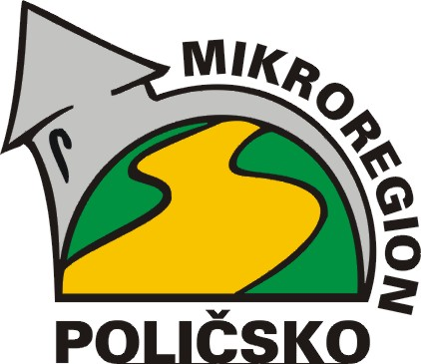
Mikroregion Poličsko
Palackého nám. 160
572 01 POLIČKA
tel.: 461 723 802

V Poličce 12. 5. 2021

Věc: Pozvánka na schůzi valného shromáždění Mikroregionu Poličsko

Vážená paní starostko,
vážený pane starosto,

dovoluji si Vás pozvat na jednání valného shromáždění svazku obcí Mikroregionu Poličsko, které se bude konat

2. 6. 2021 od 14:30 hod. v zasedací místnosti, v budově MěÚ Polička

Na programu jednání valného shromáždění Mikroregionu Poličsko bude:

- Závěrečný účet svazku za rok 2020
- Zpráva o činnosti za rok 2020
- Zpráva o výsledku přezkoumání hospodaření za rok 2020
- POV 2022 a další dotace
- Volba nového člena správního výboru
- ostatní

Žádám Vás, abyste přiložené provedení závěrečného účtu svazku, pozvánku i Zprávu o výsledku přezkoumání hospodaření vyvěsili na obecní úřední desky i v elektronické podobě, kde musí být zveřejněn po dobu 15 dnů před jeho schválením.

Dále Vás prosím o potvrzení účasti na e-mailové adrese nsauerova@policka.org nebo telefonicky na čísle 468 001 710. Děkuji.

S pozdravem Pavel Štefka
Předseda Mikroregionu Poličsko

Vyvěšeno dne: 17. 5. 2021

Sejmuto dne: 2. 6. 2021

Potvrzujeme, že toto Oznámení o konání valného shromáždění svazku obcí Mikroregionu Poličsko bylo zveřejněno na úřední desce a v elektronické podobě způsobem umožňující dálkový přístup.

……………………………………………… podpis a razítko

